Инструкция по подключению к серверу
видеоконференцсвязи на Интерактивном портале службы занятости населения Камчатского края

Для подключения к серверу и участия в видеоконференции необходимо наличие:
- стационарного компьютера или ноутбука;
- web-камеры с микрофоном;
- колонок, либо наушников;
- или смартфона.
- С любого браузера (предпочтительно Chrome для Android и компьютера, Safari для IPhone) заходим на https://rabota.kamgov.ru/content/вкс___министерство_труда_камчатского_края
(наличие https в начале адреса ОБЯЗАТЕЛЬНО)
- Имя любое, например, Иванов И.И., далее «Присоединиться к встрече».
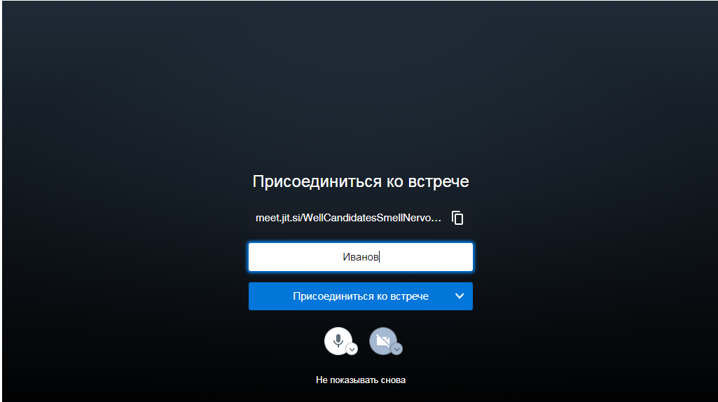

- В настройках вы можете выбрать используемые микрофон и камеру (а также разрешить их в браузере при запросе)
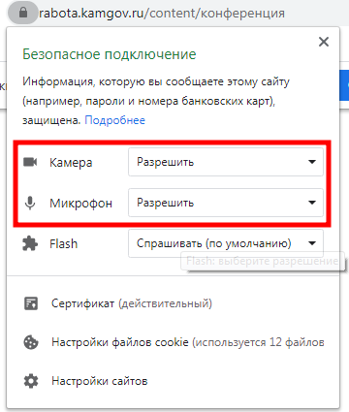
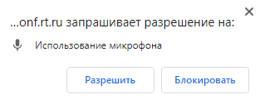
- Во время видеоконференции вы можете включить или выключить свой микрофон и камеру, а также продемонстрировать презентацию или рабочий стол, нажав на соответствующие значки внизу экрана. Также можно использовать чат для текстовой информации
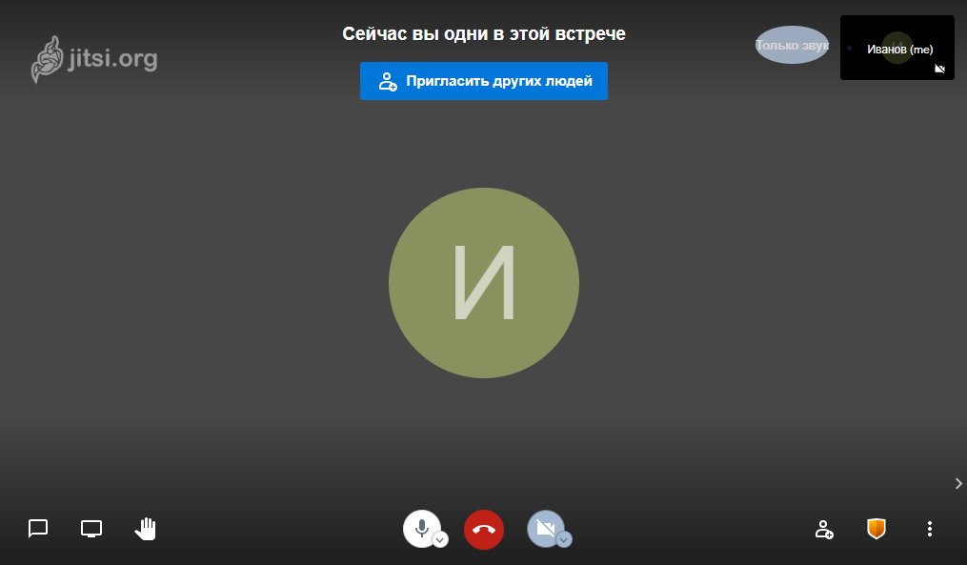
Панель для включения и выключения микрофона, камеры
Изображение с вашей камеры
Вызов чата, демонстрации экрана и поднять руку, в случае желания выступить

По вопросам функционирования системы необходимо обращаться по телефону 8(4152) 427978.

